Sqoop工具使用-实验步骤

1.解压sqoop
sqoop已经下载至 ~/downloads/，需要将其解压至 /usr/local

sudo tar -zxvf ~/downloads/sqoop-1.4.4.bin__hadoop-2.0.4-alpha.tar.gz -C /usr/local
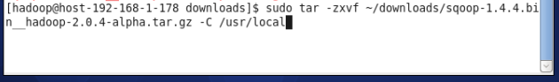

将解压后的sqoop进行改名
cd /usr/local
mv sqoop-1.4.4.bin__hadoop-2.0.4-alpha sqoop-1.4.4
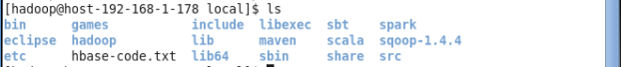

1.2 将mysql的连接jar包导入sqoop的lib中
- 启动mysql并查看版本（如果没有下载mysql请先完成“hive学习指南”安装好mysql）
sudo service mysqld start
mysql -V
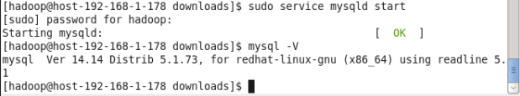

本教程中mysql的版本为5.1.73，因此连接jar包需要为5.1.7的版本，为了节省时间，已经将该jar包存放在 ~/downloads/之中

将mysql-connector-java-5.1.7-bin.jar导入至sqoop-1.4.4的lib之中

cp ~/downloads/mysql-connector-java-5.1.7-bin.jar /usr/local/sqoop-1.4.4/lib

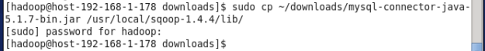

1.3 启动hadoop
实现mysql与hdfs的数据互导，需要启动hadoop，由于sqoop执行依赖yarn，因此还需要启动yarn。执行如下命令
cd /usr/local/hadoop
./sbin/start-all.sh #启动hadoop（hdfs yarn ）
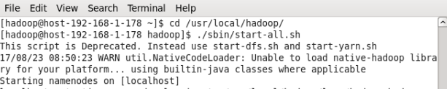

启动完成之后,jps查看，如果出现了namenode、datanode、secondarynamenode、nodemanager、resourcemanager则表明启动成功
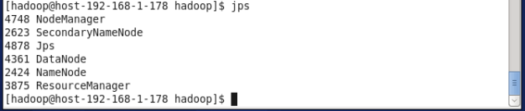

1.4 HDFS向sqoop之中导入数据
在~/dowmloads/ 目录下有一个sqoop0text.txt文件，我们对其进行查看

sudo cat ~/downloads/sqoop0test.txt

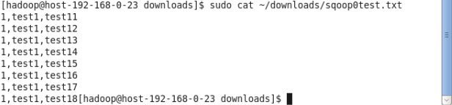

将该文件上传至hdfs之中的根目录下

hadoop fs -put ~/downloads/sqoop0text.txt /

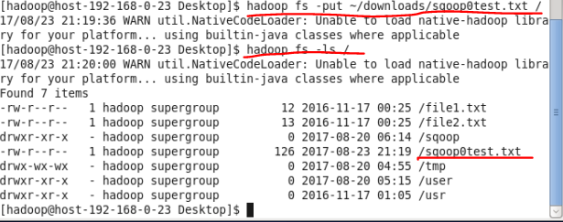

进入mysql

mysql -h 127.0.0.1 -u root -p

密码是123456，或者直接回车（直接回车并不代表不用密码，在安装时设置了mysql对本机的无密码，但是通过远程连接还是需要密码的）

创建database

mysql> create database HtoM;

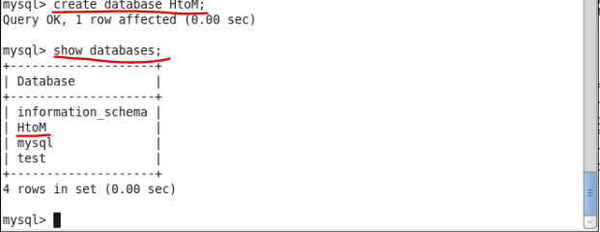

进入创建的database之中

mysql> use HtoM;

创建表htom（用来接收hdfs数据，字段数与类型需要与导入文件一致）

mysql> create table htom (num INT , id1 VARCHAR(20), id2 VARCHAR(20));

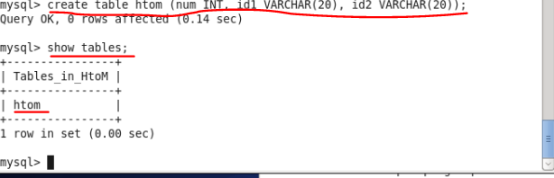

将hdfs数据导入mysql

打开另外一个终端，执行下面命令
cd /usr/local/sqoop-1.4.4/bin

./sqoop export --connect jdbc:mysql://192.168.0.23:3306/HtoM --username root --password 123456 --export-dir /sqoop0test

注意，在上面命令中，请把192.168.0.23换成自己机器的ip

出现下图效果表示导入成功
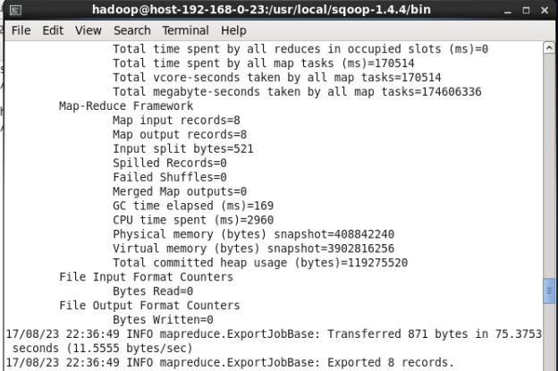
在前一个运行的mysql终端之中可以查看到导入的数据

mysql>select * from htom;

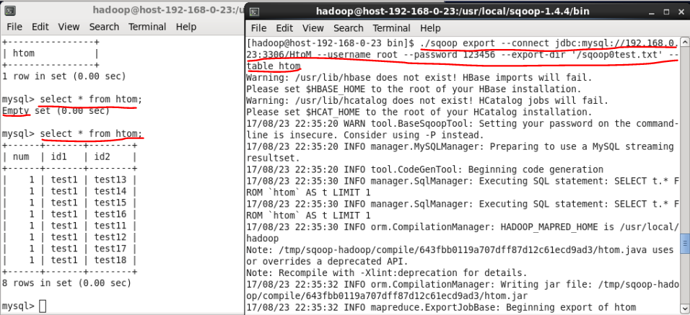

1.5 sqoop向HDFS之中导入数据
在hdfs之中新建一个名为 MtoH的文件夹

hadoop fs -mkdir /MtoH

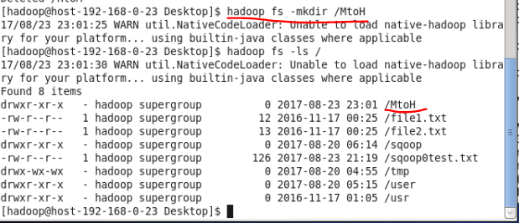

执行命令
cd /usr/local/sqoop-1.4.4/bin

./sqoop import --connect jdbc:mysql://192.168.0.23:3306/HtoM --username root --password 123456 --table htom --target-dir ‘/MtoH/mtoh’ --columns ‘num, id1 ,id2’ -m 1

注意，在上面命令中，请把192.168.0.23换成自己机器的ip

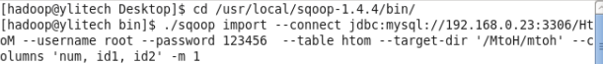

出现下图效果表示执行成功

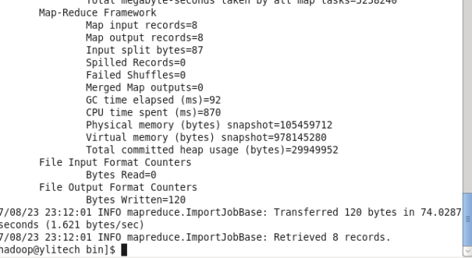

进入hdfs之中查看是否将数据导入成功了

hadoop fs -ls /MtoH/mtoh

hadoop fs -cat /MtoH/mtoh/part-m-00000

